小小爆米花厂
  - 1.0.0 操作说明书
内部草稿 / 待权利人确认
软件名称：小小爆米花厂
软件版本：1.0.0
文档用途：说明当前软件的功能、运行环境与操作方法，供登记材料核对。
著作权人：待权利人确认填写。
开发完成日期：待权利人依据真实开发记录确认填写。
首次发表状态及日期：待权利人依据真实公开情况确认填写。
本文件描述现有软件，不表示已取得软件著作权登记证书、游戏出版批准或平台上线审核。姓名、登记名称、版本写法、开发方式、权利归属与日期须在提交前核实；待填字段不能直接作为登记申请内容。

一、软件概述与运行环境

1.1 软件用途
小小爆米花厂是一款竖屏、单指操作的工厂经营增量游戏。玩家从一口手摇锅开始，点击机器生产爆米花，获得金币后购买升级，完成订单并逐步换成更高阶段的设备。爆米花在生产时自动出售，玩家不需要另行管理商品库存或执行售卖操作。
软件将手动点击、持续自动生产、能量爆锅、订单结算和设备换代组成一条经营流程。完成全部20个主线订单后，软件继续提供循环订单和经营记录。金币、产量、升级等级等数值为游戏内进度，没有充值、提现、实物兑换或玩家交易功能。
当前版本包含六个设备阶段、三项永久升级、20个主线订单、循环订单、操作引导、音效与震动开关、本地存档、离线收益以及激励广告适配。界面中的机器、爆米花与动画由程序绘制，音效由程序生成。

1.2 运行方式
抖音小游戏版本运行在抖音小游戏宿主中。玩家通过获得授权的预览入口进入测试版；正式入口以平台完成相应审核后的实际开放状态为准。软件使用触屏操作，画面适配竖屏和设备安全区域。当前已收到Android手机基础玩法正常的用户反馈，没有据此宣称所有手机或系统版本均已验证。
浏览器试玩版运行在支持Canvas、JavaScript及本地存储的现代浏览器中，与小游戏共享核心玩法和绘制逻辑。电脑可以使用鼠标或键盘，触屏设备可以直接点击。浏览器试玩页清楚标注激励模拟状态；它不播放真实广告，不代表抖音广告能力已经开通。
开发与本地验证需要Node.js 18或更新版本。维护人员在项目目录执行npm run build生成浏览器文件和抖音小游戏构建目录，执行npm start启动本地服务后打开http://127.0.0.1:4173。该服务只监听本机；普通玩家无需安装Node.js或运行这些命令。

1.3 数据与使用边界
游戏进度保存在当前设备、当前运行环境的本地存储中。本版本没有自建游戏账号、云存档、跨设备同步、好友系统或排行榜。更换手机、切换浏览器或清理应用数据后，原进度可能无法继续使用。玩家应在退出前留意界面底部的保存状态。
真实广告位尚未开通，当前可以完整体验生产、升级、普通订单结算和设备换代。激励与插屏已有代码适配，但平台权限、真实流量和实际广告回调仍需在开通后验证。本说明书把已实现的普通玩法与广告开通后的交互分别说明。
本版默认不主动上传游戏埋点。供开发验证的事件记录只保留在本次运行的内存中，退出后不作为玩家档案保存。平台广告的数据处理以平台实际说明为准，玩家可在“存档与隐私”查看本版数据范围。

二、启动与主界面

2.1 启动游戏
玩家打开游戏后先完成宿主资源加载，加载结束后显示完整的“健康游戏忠告”页。阅读后点击“开始经营”，才进入工厂。阅读期间生产计时暂停，不能通过点击或快捷键生产、升级或领奖。
启动期间软件先读取本地存档：有效存档恢复金币、机器、订单、升级和设置；首次进入时准备手摇锅与第一笔订单。健康游戏忠告属于游戏内引导，不能代替平台的实名或防沉迷能力。存档读取失败或版本不兼容时，软件提示并安全开始新工厂，该提示不表示旧存档已成功恢复。
有待领取离线收益时，进入工厂后打开离线收益面板。玩家可直接领取基础收益后开始经营，也可以在激励能力可用时选择广告翻倍。未领取的收益会保留为待结算状态，不能通过反复打开同一面板重复领取。

2.2 主界面信息
顶部显示软件名称、当前环境状态、设置按钮、可用金币以及每秒自动收益。可用金币是当前能购买升级和设备的余额；累计营业金币见经营记录，两者含义不同。购买设备会扣除余额，但不会抹去累计经营记录。
今日生产区域显示累计产量和订单卡片。卡片包含订单名称、主线编号或循环编号、目标产量、进度和查看或结算按钮。订单以累计产量判断完成，不要求扣除库存，也不要求另外保留一桶爆米花。
中部工厂场景显示机器、爆米花桶、生产粒子和爆锅效果。点击生产区域或下方绿色的“点一下，爆米花！”按钮均可生产。场景下方的能量条显示免费爆锅进度；能量满时自动触发，无需另行观看广告。
下方“设备升级”“工厂蓝图”“经营记录”用于切换管理内容。切换页面只改变当前管理区域，不清空金币、订单或升级。弹窗打开时，生产按钮不会被穿透点击，避免操作弹窗时误触底层界面。

2.3 基本操作
手机上以单指点击完成生产和按钮操作。生产区在按下时立即反馈，其他按钮在抬起且仍位于原按钮范围内时执行；明显拖动或取消触摸不会按原按钮提交。玩家可以松开手让工厂继续自动生产。
电脑上，空格键生产，数字键1、2、3分别购买爆裂玉米、自动火力和焦糖配方，O键查看订单，M键查看设备换代，Escape键关闭可关闭的面板。广告处理中不能重复提交奖励；弹窗出现时，生产快捷键不会穿透弹窗。

三、生产、爆锅与永久升级

3.1 点击与自动生产
每次点击生产区，软件按当前点击产量增加累计产量，并按当前售价立即增加金币。画面出现爆米花粒子和增量提示；开启音效时播放相应音效。点击产量会随爆裂玉米等级和机器阶段提升，金币收益也受焦糖配方影响。
正常营业时会持续自动生产并出售。初始设备也具有基础自动产能，升级自动火力会进一步提高持续产速。顶部“自动收益 / 秒”反映自动生产和售价共同计算出的金币速度；涡轮增压期间，该显示随自动产速变化。
自动生产只在游戏正常运行时按主循环计时。应用进入后台时保存进度并暂停前台循环，返回后按离线规则处理缺席时间。长时间后台停留不会让前台涡轮效果无限持续。

3.2 免费爆锅
每次生产点击增加2点爆锅能量，正常营业时间每秒增加1点能量，能量达到100时自动触发一次免费爆锅。爆锅给予额外产量和金币，并播放粒子喷发；开启震动且宿主支持时还会触发短震动反馈。
爆锅奖励由点击产量和永久自动产能共同决定，当前计算为24次点击产量与8秒永久自动产量之和。多余能量保留到下一轮，不因本次爆锅丢失。爆锅次数见经营记录，爆锅不消耗金币，也不要求广告。

3.3 三项升级
“设备升级”页显示升级名称、用途、当前等级及下一次价格。爆裂玉米提高每次点击产量；自动火力提高持续自动生产能力；焦糖配方提高所有爆米花售价。玩家根据点击频率和经营方式选择购买顺序。
金币达到价格时，点击对应按钮，系统扣除金币并提升一级。成功后立即更新等级、产量或收益与下一次价格。金币不足或已达最高等级时按钮显示不可购买状态；当前每项升级的等级上限均为24级。
升级价格随等级和机器阶段递增，因此同名升级在不同阶段可能显示不同价格。购买以本次界面显示并通过条件检查的实际价格为准。设备换代会保留三项永久升级，不需要每次从零购买。

3.4 首次操作示例
按小厂长提示先点击5次，再购买一次爆裂玉米和一次自动火力，继续积累能量触发爆锅。随后查看第一笔订单，产量达到目标时直接装车领取基础金币。引导随实际完成情况推进，不需要额外支付或观看广告。
第一笔订单“街角第一桶”以累计50份爆米花为目标，基础奖励180金币。生产达标后，应点击订单结算按钮领取奖励；仅达到目标不会自动把编号推进到下一单。这个操作方法同样适用于后续主线订单。

四、订单、设备换代与经营记录

4.1 完成和领取订单
订单未完成时，点击“查看订单”打开详情，查看目标、当前产量、基础奖励和进度。继续点击或等待自动生产后，再查看进度。订单达标时按钮显示可以装车，点击后进入结算选择界面。
选择“直接装车”即可领取基础金币并推进到下一笔订单。软件播放发车动画并提示金币到账，累计产量保留。部分场景会在结算后尝试展示已配置的插屏广告；插屏未配置或无法展示不会撤销普通结算。
广告能力可用时，玩家还可以主动选择“广告加价”。界面先展示总奖励和额外金币，完整观看并取得有效完成回调后按本次报价结算。未完整观看或广告失败时不发额外奖励，仍可回到普通装车路线。
同一订单不会重复结算。重复点击、过期奖励或已结算订单的旧回调不应再次增加订单金币。订单进度保存在本地，下次进入时继续尚未完成或尚未领取的订单。

4.2 六个机器阶段
机器依次为手摇锅、电热锅、双缸机、多头机、自动流水线和巨型爆米花塔。更高阶段改变机器外形，并提升生产倍率及基础售价倍率。当前阶段显示在工厂场景中，全部阶段可通过工厂蓝图查看。
进入“工厂蓝图”，点击“查看换代”，查看下一台机器的介绍、金币价格和所需已完成主线订单数。电热锅要求完成3单且拥有30,000金币；随后各阶段依次要求完成6、10、14、18个主线订单，并达到界面显示的金币条件。
同时满足条件后，点击“换代，开动新机器！”扣除价格并切换设备。金币不足时继续生产和结算；订单不足时先完成所需主线订单。换代不重置永久升级，也不回退已经完成的订单。
机器仍缺金币且所需主线订单已完成时，设备赞助激励可按规则提供金币。金额由本次界面展示，领取后仍须满足完整条件并再次执行换代。激励不是无条件跳过设备购买。

4.3 主线完成与循环订单
完成第20个主线订单后，软件展示工厂竣工纪念，记录经营时间和生产情况。玩家可选择继续营业，进入循环订单。六阶段全部完成后仍可将各项升级买到上限，并继续刷新累计产量、金币和爆锅次数。
循环订单按循环次数生成目标与奖励，名称轮换并显示编号。每次领取后推进至下一轮，累计产量继续增长。循环目标和奖励逐步提高，界面使用万、亿、万亿等单位显示较大的数值。
“经营记录”显示总生产、完成订单、免费爆锅和累计营业金币。完成订单数包括已领取的主线与循环订单；累计营业金币不因购买升级而减少。该页用于查看本地经营进度，不构成联网排行榜。

五、激励、离线收益与异常处理

5.1 可选激励
涡轮增压、订单加价、设备赞助和离线翻倍为四类激励。正常营业满90秒后开放，完成一次激励后四类激励共用120秒冷却。条件不足时给出原因或剩余时间，玩家仍可进行普通生产和购买。
涡轮增压将自动产速提高到3倍并持续90秒，不直接改变点击产量。订单加价使本单结算总奖励达到基础奖励的3倍；离线翻倍使本次离线金币总额达到基础金币的2倍。设备赞助按永久收入与下一阶段价格计算，并提前展示额度。
玩家先确认奖励内容，再主动选择观看。软件只在平台返回有效完整观看结果后发放激励，并通过唯一奖励标识防止重复发放。取消观看、加载失败、超时或广告不可用时不发额外奖励，并显示相应提示。
当前真实广告尚未开通，抖音测试包对缺失配置返回不可用，不会把模拟完成当作真实完成。浏览器奖励弹窗提供“模拟完整观看”“模拟中途关闭”和“模拟加载失败”三个选项，用于体验不同结果下的交互。

5.2 离线收益
离开游戏达到30秒后，再次进入会按永久自动产能计算离线收益。单次待结算累计时间最多8小时，效率为永久自动生产能力的50%。临时涡轮不纳入离线产能，其剩余时间随实际离开时间减少。
离线面板显示营业时间与基础金币。普通领取后，本次产量和金币加入进度，待领取状态清除。暂时关闭时，可通过底部离线收益入口再次打开。未结算收益可与后续区间合并，但总时长仍受8小时上限约束。
领取离线收益可能使产量达到订单要求，玩家随后查看订单并执行装车。离线金币不会自动换成升级，也不会自动购买下一台设备，所有金币支出仍由玩家操作。

5.3 保存与故障提示
正常游玩每5秒自动保存，并在关键操作和离开应用时保存。底部显示保存状态。存储写入失败时提示检查空间，当前会话仍可继续，但未成功保存的部分可能无法在重启后恢复。
读取失败、格式异常或版本不兼容时，软件提示已安全开始新工厂，避免损坏数据使游戏无法运行。该处理不提供历史存档修复。玩家不应删除应用数据来尝试找回进度，因为本版没有服务器备份。
广告不可用时继续普通生产和基础结算；音效或震动不受设备支持时安全降级。返回应用后重新计算画面区域，并恢复适合当前尺寸的竖屏显示。长后台、多机型和真实广告验证以实际测试结果为准。

六、设置、侧边栏与退出

6.1 设置和帮助
点击右上角齿轮进入工厂设置。音效开关控制点击、升级、爆锅、订单和完成等声音；关闭后立即停止或暂停相应音频。震动开关控制爆锅短震动，实际反馈还取决于设备及宿主支持。
“玩法说明”介绍生产、爆锅、订单、升级和机器换代。“存档与隐私”说明保存的数据范围、离线收益用途及存档丢失风险。设置随本地存档保留，下次进入时恢复。
设置中的“健康游戏忠告”可以随时重新打开启动时的完整提示。阅读后点击“回到工厂”继续经营，不会重置当前设备或订单。该面板与音效、震动开关分别操作，不因关闭声音而隐藏忠告。

6.2 抖音侧边栏入口
宿主支持侧边栏能力时，设置提供对应入口。玩家主动点击后由抖音执行跳转，再通过实际提供的小游戏侧边栏入口返回。是否展示及能否使用取决于宿主能力检测；浏览器试玩不会冒充抖音侧边栏。
软件根据平台启动与返回参数识别侧边栏回访，不会因点击跳转按钮就认定已经回访。当前未设置回访金币奖励，因此跳转失败或未从该入口返回，不会影响生产、订单和已存进度。

6.3 退出和再次进入
完成操作后可通过宿主或浏览器正常离开。软件保存进度并停止或暂停声音。下次从同一设备和环境进入，恢复有效进度并在符合条件时展示离线收益。广告结果尚未确认时，关闭应用不能视为完整观看。
短暂切换应用后可继续原工厂，长时间离开则以离线面板的实际结算为准。电脑关闭标签页与手机退出小游戏使用各自环境的本地存储，两个环境的进度不会自动互通。

附录：界面示例 1-2
以下为当前源码渲染的操作界面示意，使用固定示例进度；图示不作为真机测试或广告验证证据。
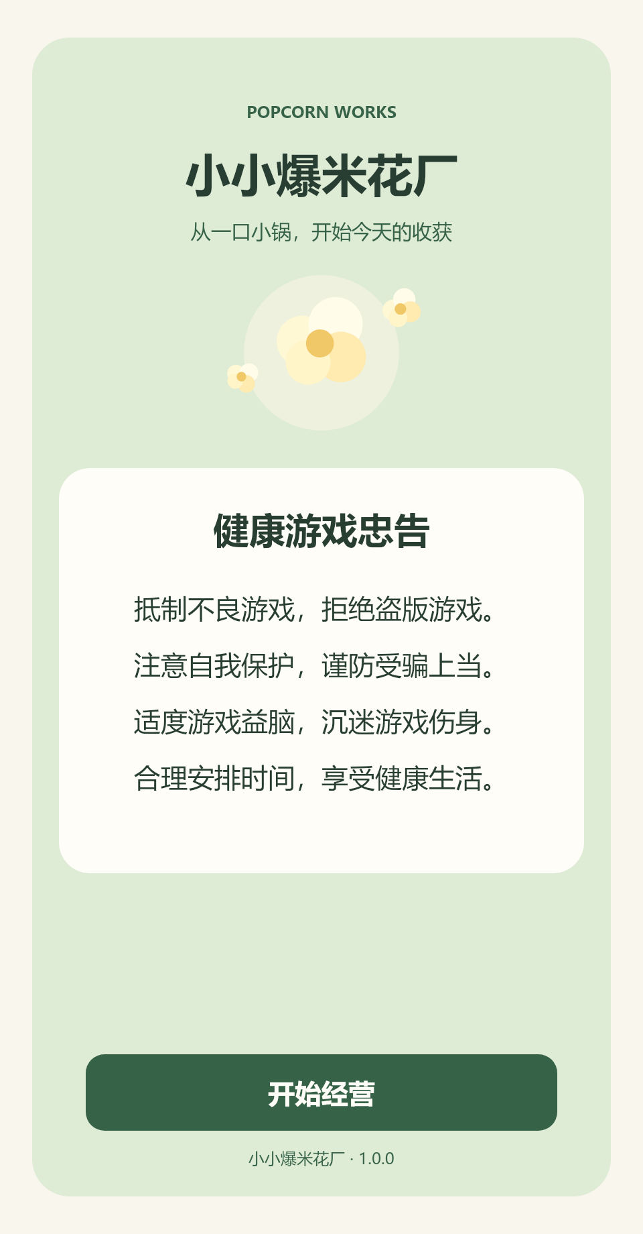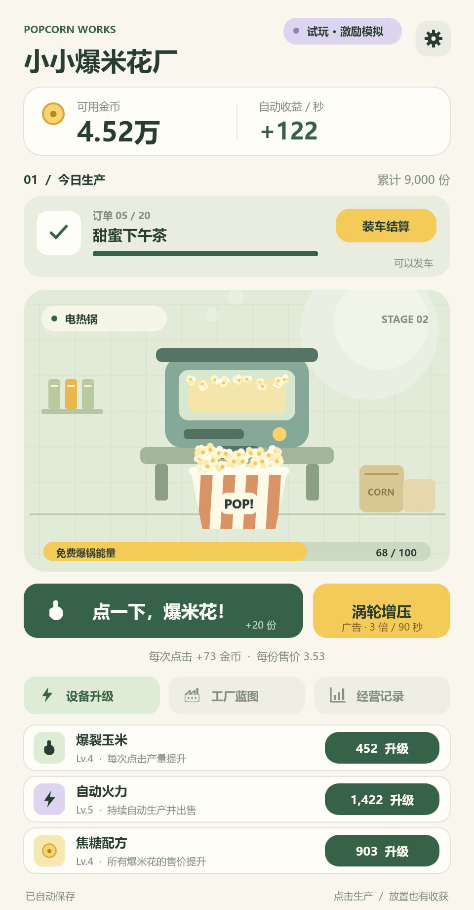
图1 启动与健康游戏忠告
当前源码直接渲染的启动页。点击进入工厂后开始经营。
图2 主界面与设备升级
示例金币、当前订单、生产区域、能量条和三项升级。界面状态标注浏览器激励模拟。
图示为当前项目实际运行画面；数值和进度仅为操作示例。

附录：界面示例 3-4
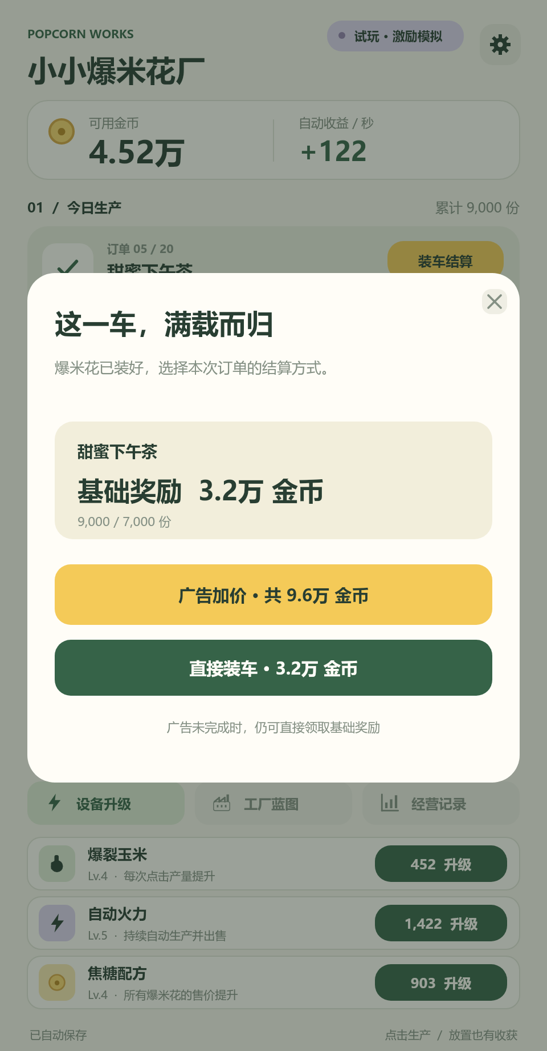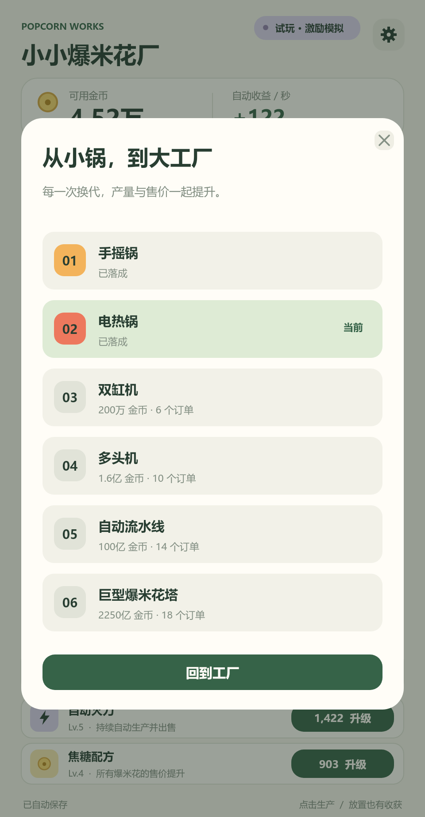
图3 普通订单装车与广告加价
示例订单达到产量要求，可直接装车领取基础金币；广告加价是可选路线。
图4 六阶段工厂蓝图
当前设备与后续设备条件由同一份配置数据生成。示例状态不代表真实玩家进度。
图示为当前项目实际运行画面；数值和进度仅为操作示例。

附录：界面示例 5-6
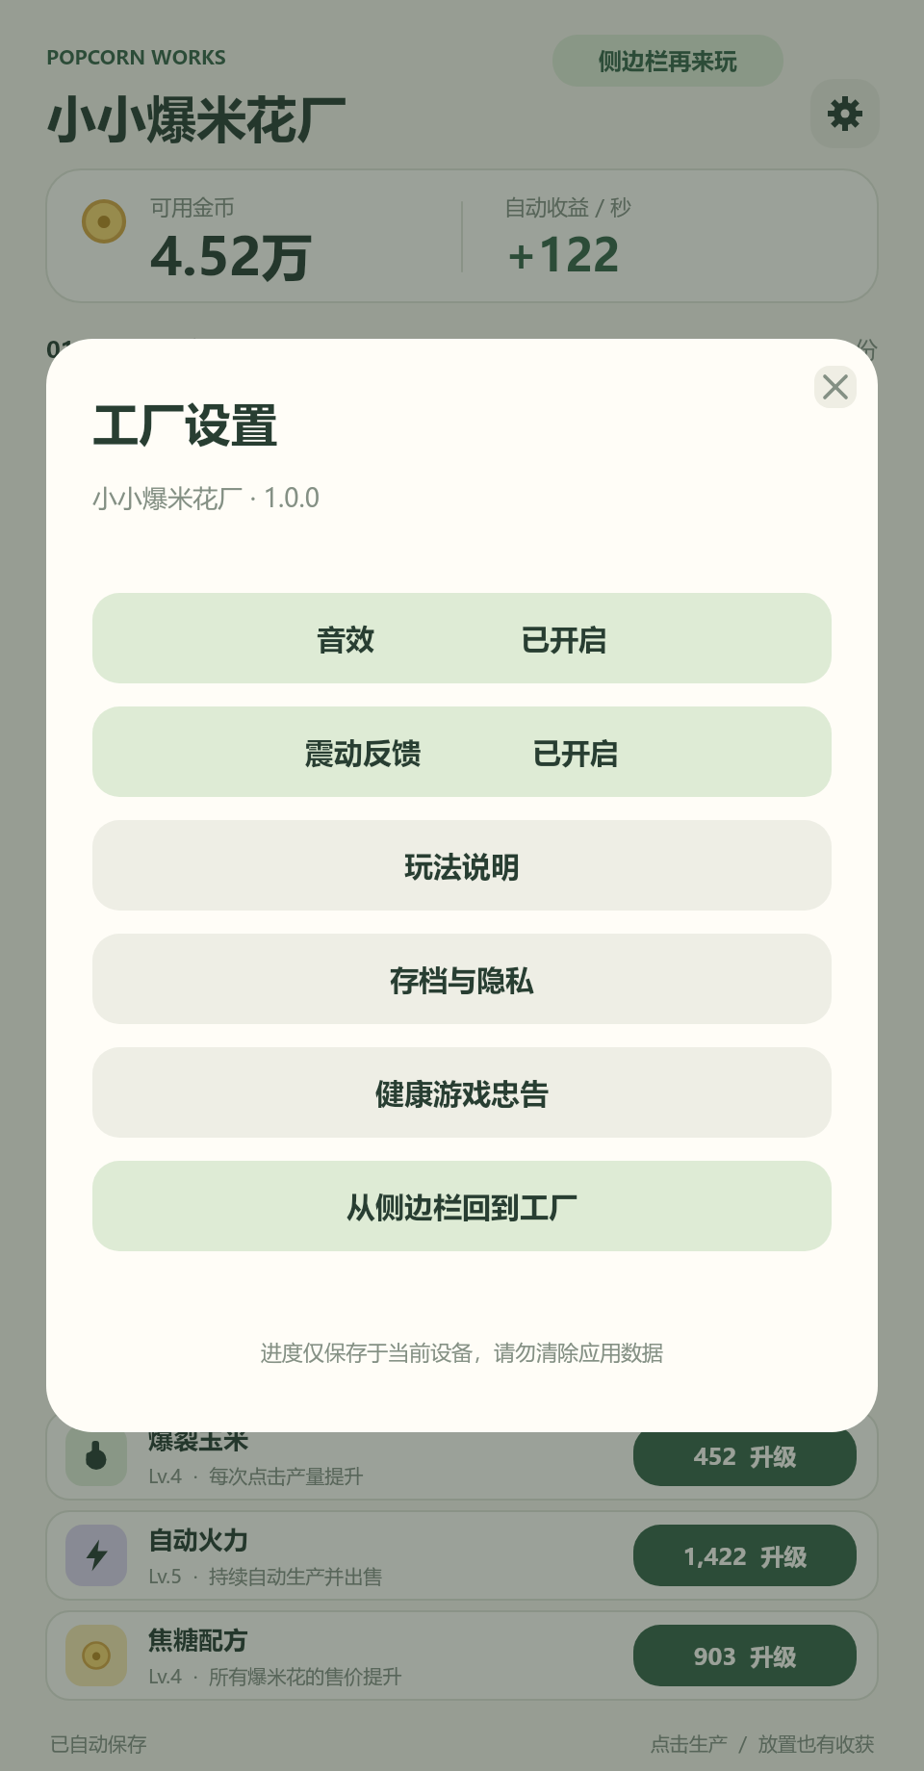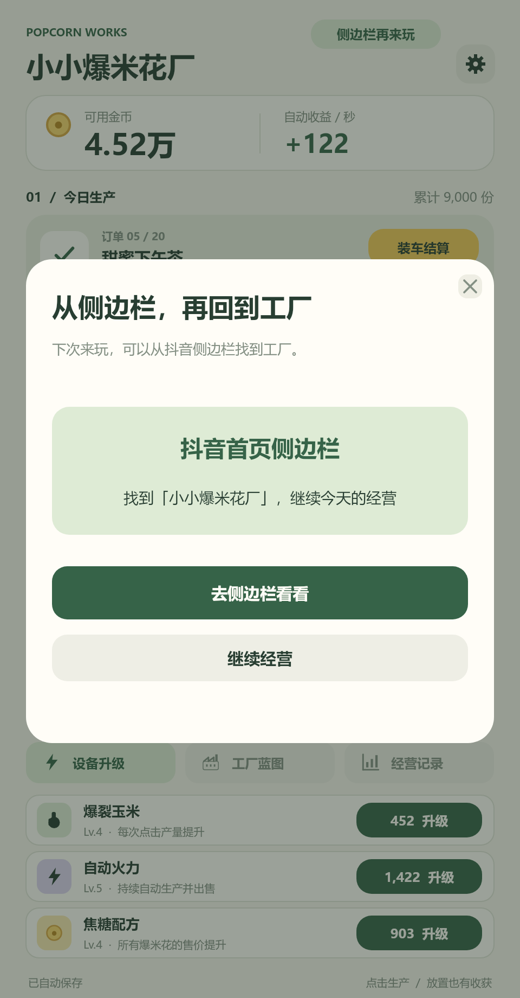
图5 工厂设置与侧边栏入口的界面分支
此图显式设置抖音样式及侧边栏支持状态以展示界面分支，未调用抖音API，不是能力验证。
图6 侧边栏操作说明的界面分支
此图仅演示侧边栏说明与主动跳转按钮。真实可用性、跳转及回访参数需在抖音环境验证。
图示为当前项目实际运行画面；数值和进度仅为操作示例。

